实验报告（五）内存分配

一、实验目的
通过学习Minix操作系统的内存分配，加深理解操作系统内存管理的相关概念和原理。

二、准备工作
注：如果熟悉准备工作内容，可忽略。
1、练习使用vi编辑器
vi编辑器具有两种模式
（1）命令模式
通过键盘左上角ESC键进入，在该模式下可以使用编辑命令。
删除一行（连续键入两个d）；
删除光标处的字符（小写x）；
在当前光标前插入（i）；
在当前光标后插入（a）；
保存（shift+冒号，再键入w）；退出编辑器（shift+冒号，再键入q）；保存并且退出（shift+冒号，再键入wq）；
（2）编辑模式
在命令模式下，通过在当前光标前插入（i）或在当前光标后插入（a），进入编辑模式。通过键盘左上角ESC键切换到命令模式。
2、练习修改、编译和安装新操作系统
（1）修改/usr/src/kernel/main.c中的announce函数
cd /usr/src/kernel
cp main.c main.c.backup
vi main.c
找到announce函数
增加打印语句kprintf(“在这儿增加你想打印的语句”);
保存退出vi编辑器（通过键盘左上角ESC键进入命令模式，然后shift+冒号，再键入wq）
（2）编译新操作系统
cd /usr/src/tools
make image
（3）安装新操作系统
make install
（4）用新操作系统更换旧操作系统：
shutdown
在boot monitor下（出现d0p0s0>时），键入boot c0d0p0重新进入新操作系统。

三、实验内容、过程与分析
- 实验内容
1、学习《Operating Systems Design and Implementation》（Andrew S. Tanenbaum著，第三版）中的第4章4.8.8小节，Memory Management Utilities，内存管理。
Minix内存管理采用了动态分区分配以及首次适应算法。空闲分区链表中的空闲分区以地址递增次序链接。
2、修改操作系统文件/usr/src/servers/pm/alloc.c
命令cd /usr/src/servers/pm
命令cp alloc.c alloc.c.backup
命令vi alloc.c
找到并修改函数alloc_mem(clicks)
（1）增加指向空闲内存块链表的指针变量hp2，修改register struct hole *hp, *prev_ptr;为register struct hole *hp, *prev_ptr, *hp2;
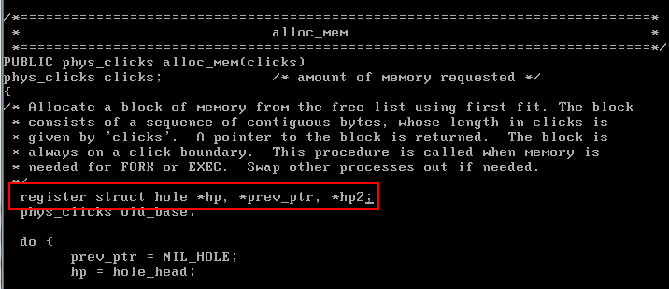
增加表示空闲内存块编号的整数变量，int i=0;
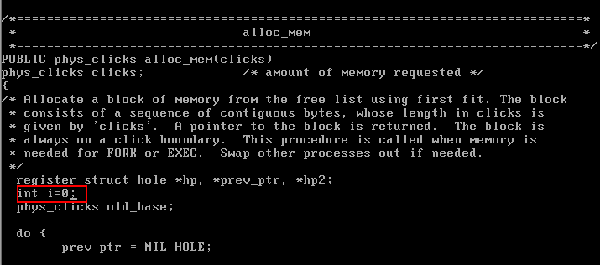
（2）在所有变量说明后面，增加如下语句。
printf(“\n\nrequire %dK memory\n”, clicks);//需要分配的内存块的大小
printf(“before memory allocation:\n”);//在内存块分配之前
hp2 = hole_head;//指向空闲内存块链表表头
while (hp2 != NIL_HOLE) { //测试是否到达链表尾部
if (hp2->h_len > 0) { //测试内存块是否大于零
i++;//空闲内存块编号增加1
printf(“block%d:base=%dK,length=%dK, ”, i, hp2->h_base, hp2->h_len);//打印各内存块编号、首地址和大小
}
hp2 = hp2->h_next;//指向下一个内存块
}
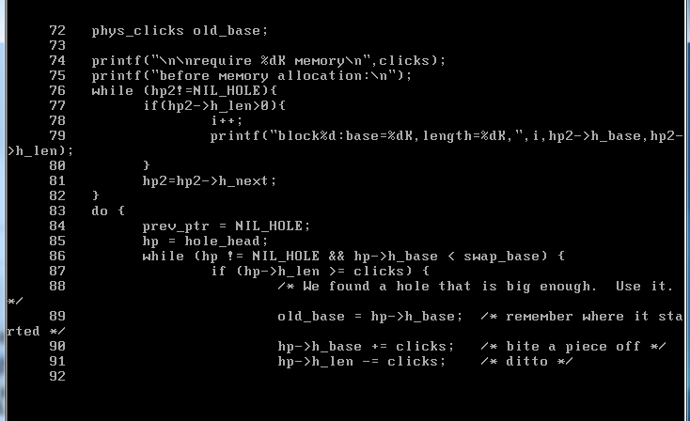
在do while循环中的while循环中，在return(old_base)语句前，增加如下语句：
printf(“\nmemory block successfully allocated, address=%dK\n”, old_base);//内存块分配成功，打印分配到的内存块所在地址。
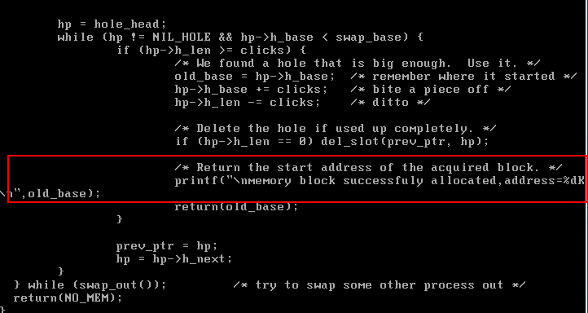
3、编译和安装新操作系统
命令cd /usr/src/tools
编译make image
安装新操作系统make install，用新操作系统替代旧操作系统
关机shutdown
重新启动boot c0d0p0
4、在新操作系统中，执行命令或用户程序，导致系统为其创建进程和分配内存，观察空闲内存块链表的变化（观察内存链表中各空闲内存块是否按照地址递增顺序排序，各内存块大小，分配前和分配后内存块链表的比较）。注意有部分指令是命令解释程序SHELL自带的，SHELL进程已经在内存中，因此执行这些命令不会导致新分配内存。
创建进程使得操作系统为其分配内存。例如，可以执行系统命令，例如ls、date、cp，等；可以编写用户程序，编译、执行用户程序。

（二）实验过程
实验结果
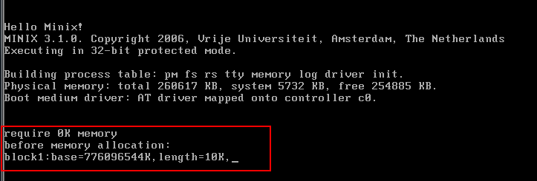
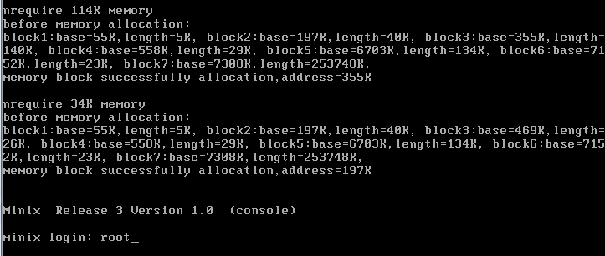
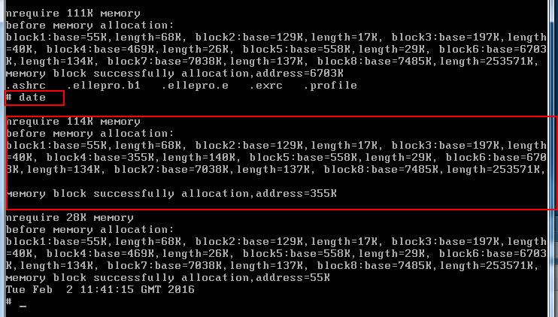

（三）实验分析

四、小结
（说明：可以是从实验中得到的收获等）

